Procédure Direct Patient Delivery
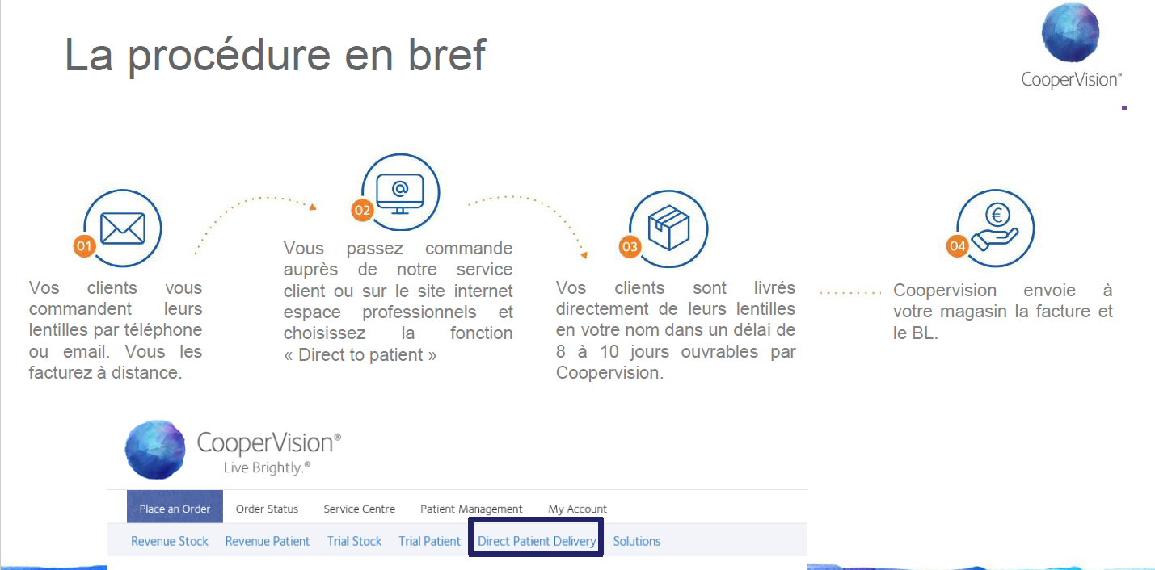

Ecommerce
Sélectionner : Direct Patient Delivery dans la barre de navigation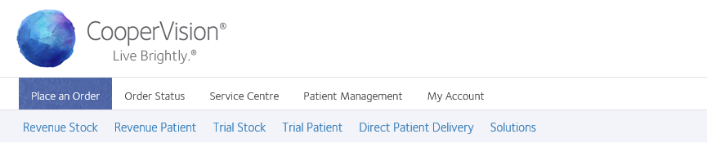
La première fois que vous l’utilisez, le formulaire d’adresse s’affiche. Entrer le nom de votre patient ainsi que son adresse dans le formulaire.
Merci de prendre en compte que le pays de l’adresse de livraison doit être le même que celui de votre compte client.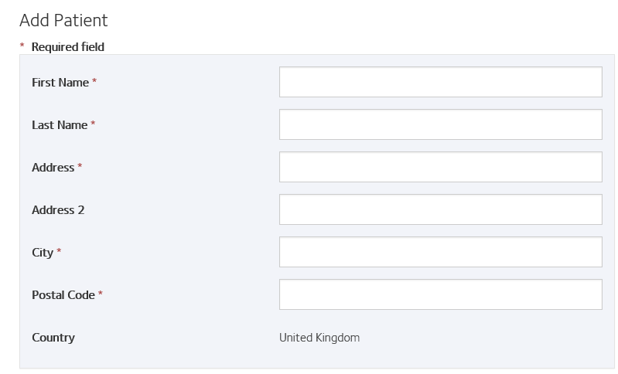
Dès que l’adresse client est créé et sauvegardée, vous pourrez y acceder directement en cliquant dessus dans la liste de vos patients.
Une adresse patient existante peut être modifiée ou supprimée en cliquant sur le bouton edit all patients.
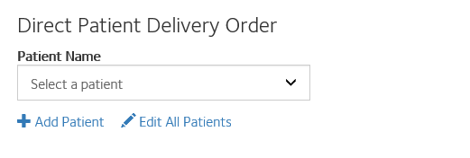
Une fois que l’adresse patient a été créé, sélectionner le patient et les informations de sa prescription. Cliquer sur le bouton ‘Add Patient Delivery Items to Cart’ .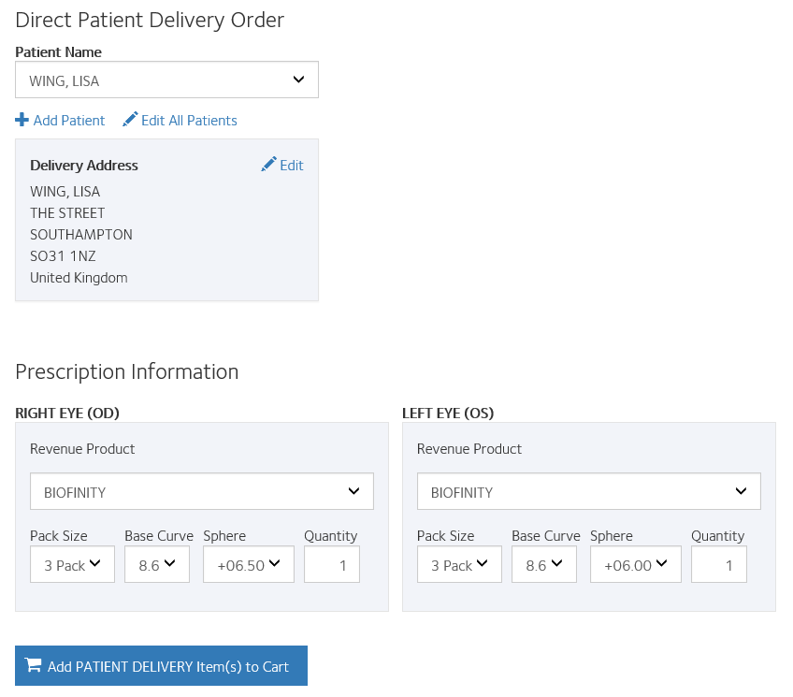
Résumé de commande
Les articles peuvent être modifiés ou supprimés dans la page de récapitulatif de commande. Cliquer ensuite sur le bouton ‘Check Out’.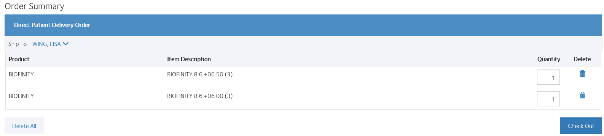
Ensuite, valider en cochant les Termes and Conditions.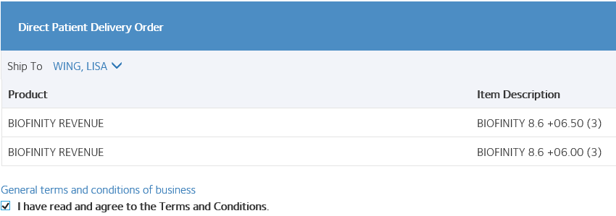
Cliquer sur le bouton final :
La commande est validée!
Chaque commande doit être attribuée à un patient unique et une adresse de livraison unique ;
Le récapitulatif de commande peut être envoyé par email à l’adresse email de votre compte ou peut être imprimé.
